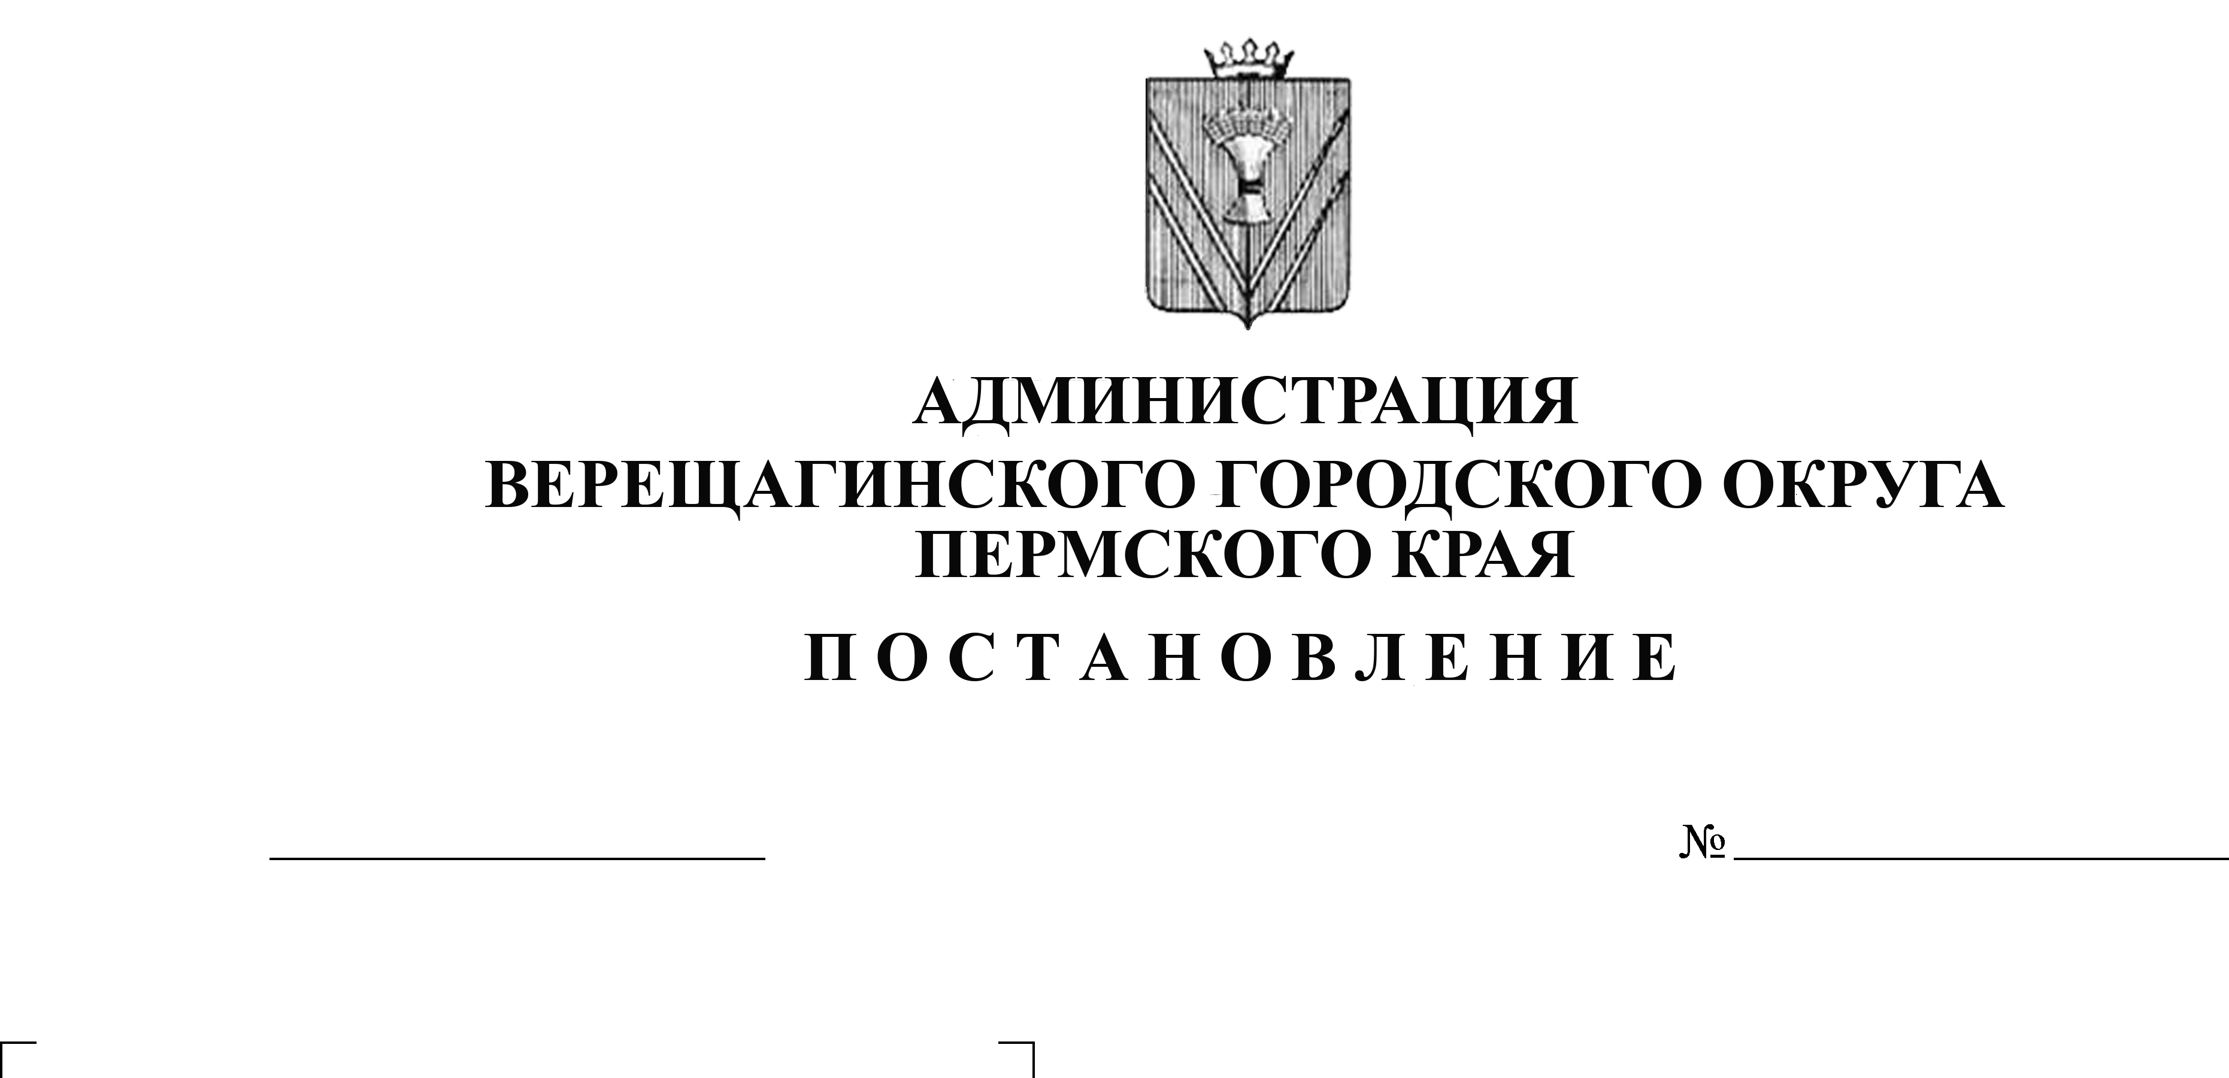
О внесении изменений в Порядок
254-01-01-1501
06.10.2020
устройства ребенка в другую
общеобразовательную организацию
в случае отсутствия свободных мест
в общеобразовательной организации,
расположенной на закрепленной
за ней территории Верещагинского
городского округа

С целью приведения Порядка устройства ребенка в другую общеобразовательную организацию в случае отсутствия свободных мест в общеобразовательной организации, расположенной на закрепленной за ней территории Верещагинского городского округа в соответствие с действующим законодательством Российской Федерации, руководствуясь Уставом муниципального образования Верещагинский городской округ Пермского края,
администрация Верещагинского городского округа ПОСТАНОВЛЯЕТ:
- Внести в Порядок устройства ребенка в другую общеобразовательную организацию в случае отсутствия свободных мест в общеобразовательной организации, расположенной на закрепленной за ней территории Верещагинского городского округа, утвержденный постановлением администрации Верещагинского городского округа от 12 мая 2020 года №254-01-01-673 (далее – Порядок) следующие изменения:
  - в пункте 1.1. слова «приказом Министерства образования и науки Российской Федерации от 22 января 2014 года № 32 «Об утверждении Порядка приема граждан на обучение по образовательным программам начального общего, основного общего и среднего общего образования» заменить словами «приказом Министерства просвещения Российской Федерации от 02 сентября 2020 года № 458 «Об утверждении Порядка приема на обучение по образовательным программам начального общего, основного общего и среднего общего образования»;
  - в пункте 2.7. слова «Порядком приема граждан на обучение по образовательным программам начального общего, основного общего и среднего общего образования, утвержденным Приказом Минобрнауки РФ от 22 января 2014 года № 32» заменить словами «Порядком приема на обучение по образовательным программам начального общего, основного общего и среднего общего образования, утвержденного приказом Министерства просвещения Российской Федерации от 02 сентября 2020 года № 458»;
  - в пункте 2.8. слова «Порядком приема граждан на обучение по образовательным программам начального общего, основного общего и среднего общего образования, утвержденным приказом Минобрнауки России от 22.01.2014 № 32» заменить словами «Порядком приема на обучение по образовательным программам начального общего, основного общего и среднего общего образования, утвержденного приказом Министерства просвещения Российской Федерации от 02 сентября 2020 года № 458»;
  - в приложении 1 к Порядку слова «приказа Министерства образования и науки Российской Федерации от 22 января 2014 года № 32 «Об утверждении Порядка приема граждан на обучение по образовательным программам начального общего, основного общего и среднего общего образования» заменить словами «приказа Министерства просвещения Российской Федерации от 02 сентября 2020 года № 458 «Об утверждении Порядка приема на обучение по образовательным программам начального общего, основного общего и среднего общего образования»;
  - в приложении 4 к Порядку слова «приказом Министерства образования и науки Российской Федерации от 22 января 2014 года № 32 «Об утверждении Порядка приема граждан на обучение по образовательным программам начального общего, основного общего и среднего общего образования» заменить словами «приказом Министерства просвещения Российской Федерации от 02 сентября 2020 года № 458 «Об утверждении Порядка приема на обучение по образовательным программам начального общего, основного общего и среднего общего образования».
- Настоящее постановление вступает в силу с момента опубликования в районной газете «Заря» и распространяется на правоотношения, возникшие с 22 сентября 2020 года.
- Контроль исполнения настоящего постановления возложить на первого заместителя главы администрации городского округа Нохрина Д.А.

Глава городского округа –
глава администрации Верещагинского
городского округа Пермского края С.В. Кондратьев

